چالش جدید بر سر حجاب اسلامی در فرانسه
رایزنی فرهنگی ج.ا.ایران در فرانسه
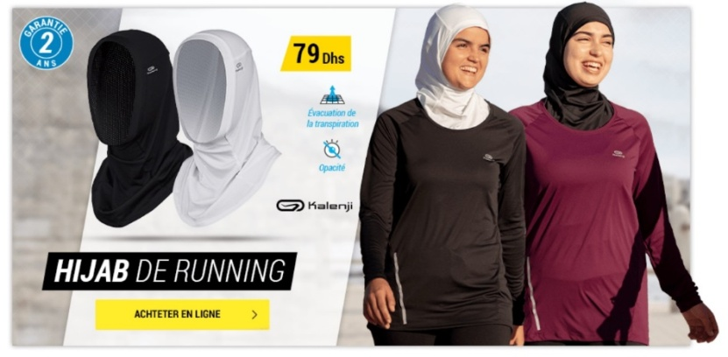
اخیرا یک برند ورزشی در فرانسه (دکاتلون) اقدام به نوعی حجاب برای دویدن زنان مسلمان کرد که انتشار تصاویر این محصول در سایت این برند، موجب بروز مباحث تندی در فرانسه گردید.
بیش از داخل کشور، این موضوع همچنین در برخی رسانه های خارجی به ویژه آمریکایی بازتاب داشته و حتی موجب تعجب بسیاری گردیده تا جایی که واشنگتن پست در این مورد می نویسد: در فرانسه هر موضوعی مربوط به حجاب می تواند جنجالی ملی را موجب شود. یک بار دیگر فرانسه درگیر داستان ملودرامی شد زیرا یک زن مسلمان می خواهد حجاب به سر بدود و یک مارک ورزشی بدین منظور مدل حجابی را طراحی کرده است تا ضمن رعایت حجاب بتواند به فعالیت ورزشی خود بپردازد.
پیش تر در سال 2016 نیز جنجال مشابهی در خصوص بورکینی و لباس شنا ویژه زنان مسلمان به راه افتاده بود که نهایتا با ممنوعیت از سوی شهرداری نیس و متعاقب شکایت قربانیان رد این ممنوعیت از سوی شورای حکومتی همراه شد.
به نوشته خبرنگار واشنگتن پست این موضوع در امریکا مطرح نیست زیرا اخیرا نایک نیز تبلیغی با حضور زنان ورزشکار آمریکایی در تشویق زنانی که می کوشند محدودیت های خود را دیوانه وار پس زنند، منتشر کرد که یکی از این زنان ورزشکار ابتهاج محمد، قهرمان شمشیربازی و اولین زن آمریکایی است که قرار است با حجاب در مسابقات المپیک حاضر شود.
به نوشته این خبرنگار معترضان حجاب در فرانسه می گویند که به دلیل قانون لائیسیته پوشش اسلامی در اماکن عمومی از نظر قانونی ممنوع است این در حالی است که چنین چیزی غلط می باشد و حجاب تنها در مدارس ممنوع شده است. ضمن این که در همین کشور لائیک می بینیم علائم مسیحی در ایام کریسمس در شهرداری ها نصب می گردد و دستگاه های دولتی نیز طبق تقویم آیین کاتولیک تعطیل می شوند.
یادآوری می شود که در سال 2004 حجاب در مدارس و در سال 2010 برقه یا رو بنده در اماکن عمومی ممنوع شد و بدین ترتیب فرانسه اولین کشور اروپایی می باشد که چنین تدابیری را اتخاذ کرده است.
شبکه خبری بی بی سی نیز در همین ارتباط اعلام داشت: در فرانسه گفته می شود که هر گونه نماد آشکار دینی مانند حجاب نمی تواند بی طرفی بخش های دولتی را تضمین کند.
در بین مسئولان فرانسوی "مارلن شیپا"، وزیر مشاور در امور تساوی حقوق زن و مرد، در واکنش به این جنجال خبری خواستار برچیدن این محصول از فروشگاه دکاتلون شد و گفت: در فرانسه لائیسیته مانند تساوی حقوق زن و مردم امری اساسی است.
این در حالی است که "انیس بوزن"، وزیر بهداشت در این مورد اظهار داشت: فروش چنین محصولی از سوی قانون ممنوع نمی باشد. اما من ترجیح می دادم که یک مارک فرانسوی چنین کاری نمی کرد.
در همین "ارتباط کریستف کاستانر"، وزیر کشور فرانسه که مسئولیت ادیان در این کشور را نیز بر عهده دارد در مصاحبه ای با شبکه دوم تلویزیون فرانسه در خصوص جنجال اخیر و این که آیا دویدن یک زن مسلمان با حجاب تعرضی به لائیسیته در این کشور می باشد، گفت خیر ... بر أساس قانون لائیسیته هر کسی آزاد است در فضای عمومی پوشش مذهبی مناسب خود را داشته باشد.
"امانوئل ماکرون"، رئیس جمهوری فرانسه نیز در جلسه پرسش و پاسخی که با زنان در یکی از شهرهای فرانسه برگزار کرد، در پاسخ به دو زن مسلمان در خصوص مشکلات حجاب به آن ها پاسخ داد. وی در جواب این دو زن مسلمان که گفتند به دلیل حجابشان نمی توانند در بخش های مختلف کار یابند، گفت: بر أساس قوانین فرانسه به ویژه قانون 1901 در مورد لائیسیته دولت موظف است در قبال ادیان موضع خنثی و بی طرف داشته باشد لذا اگر کسی بخواهد در بخش های دولتی فعالیت کند باید از علائم مذهبی خود دوری کند. اما بخش خصوصی حق ندارد از به کار گیری زنان محجبه امتناع کند. در غیر این صورت قانون با آن شرکت برخورد خواهد کرد.
وی در پاسخ به این سوال که چنین اتفاقی می افتد اما اثبات آن دشوار است، گفت: کافی است مطلب به ما منعکس شود ما بررسی ها و تست هایی را انجام خواهیم داد که می تواند ثابت کند علت امتناع از پذیرش زنان محجبه چه می باشد.
اما در خصوص مشکلات زنان مسلمان در فرانسه روزنت خبری "اسلت"مقاله بلندی را منتشر کرده که در مطلع آن سوال مهمی را بدین شکل مطرح می کند که: "اگر بگذاریم زنان مسلمان آن طور که می خواهند لباس بپوشند، چه مشکلی ایجاد می شود؟"... نگارنده این مقاله در ادامه می نویسد: ما که هستیم که به خیل انبوه زنانی که به طور کامل با اعتقاد خود و سبک زندگی مورد نظرشان کنار آمدند، بگوییم که پوشش آن ها نماد افول اجتماعی یا مغایر با آزادی آن هاست؟ ما که هستیم که بخواهیم این زنان چه بپوشند، چگونه آرایش کنند و این که آیا روش زندگی آن ها درست یا غلط است؟ گویی که این زنان نادان، ذاتا بی توجه می باشند و خود نمی دانند چه کنند و دیگران باید صلاح آن ها را به ایشان یادآور شوند. نفس این موضوع از نظر مشروعیت غلط و بی أساس می باشد.
در نهایت این که به رغم تمام این مباحثات برند دکاتلان طی اطلاعیه ای تصمیم خود مبنی بر خارج کردن این حجاب ورزشی از سایت خود را به اطلاع رسانه ها رساند.

